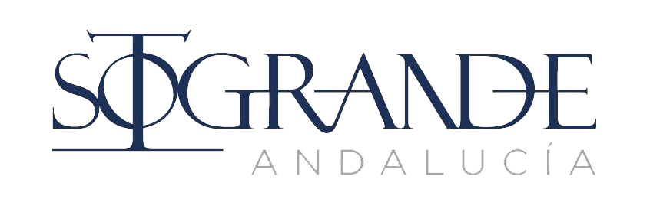
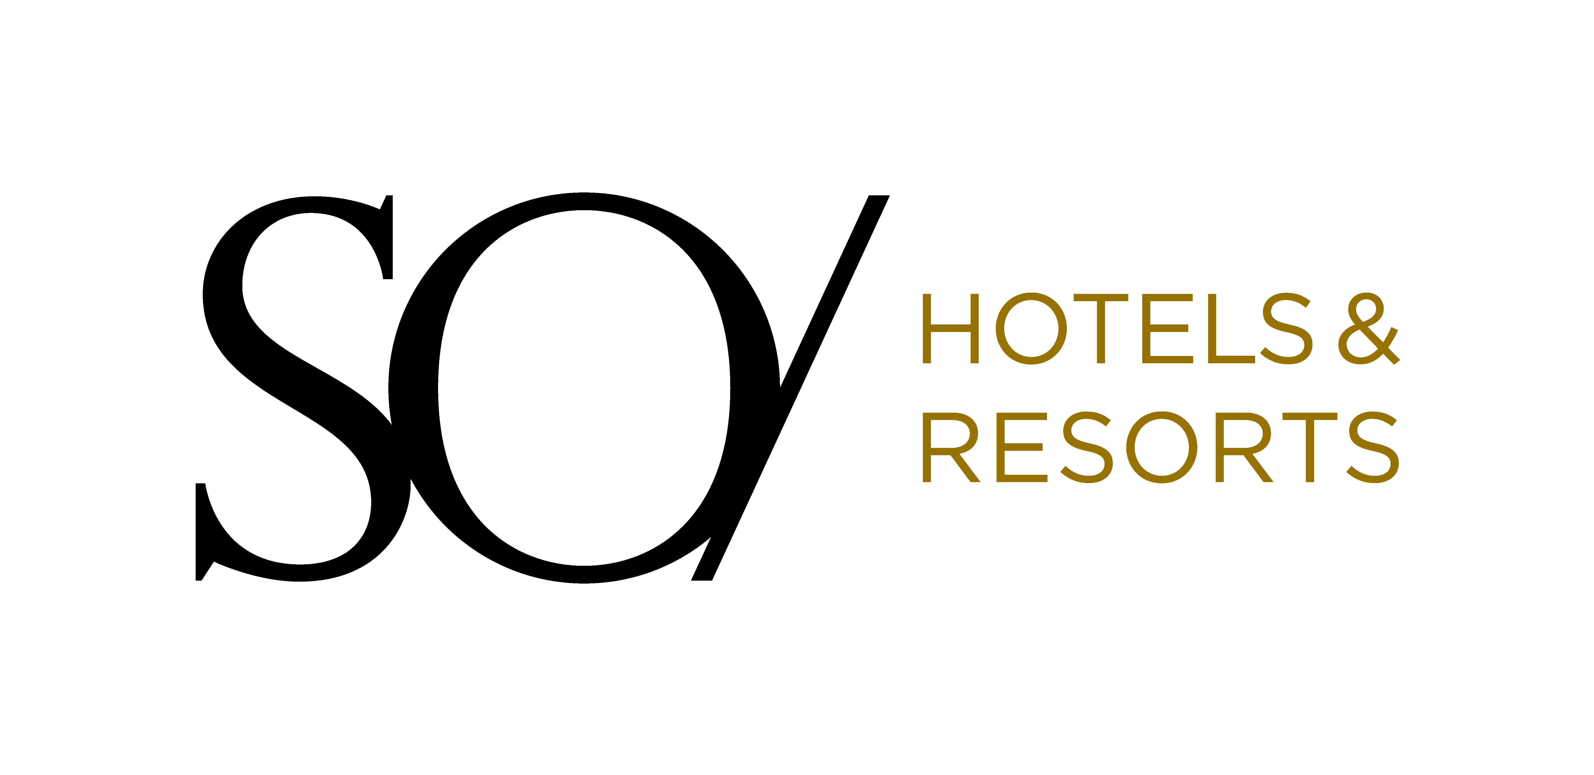

Robert Kmita asume la dirección de SO/Sotogrande Resort & Spa

Sotogrande, 16 de noviembre de 2020 – Robert Kmita ha sido nombrado Director General de SO/Sotogrande Resort & Spa, que abrirá sus puertas en 2021 en la Costa del Sol, entre Marbella y Gibraltar. Kmita, de origen danés, supervisará la actividad del hotel de lujo y estilo de vida de acuerdo con los estándares de la marca SO/, una de las más vanguardistas dentro de la cartera de alta gama de Accor, que fusiona la energía vibrante de lo local con experiencias creativas gastronómicas y un servicio de lujo moderno.
Kmita se encargará de maximizar el rendimiento financiero, impulsando la satisfacción de los clientes y poniendo en valor la cultura Heartist, con el foco en el compromiso y el desarrollo del personal. Liderando la apertura del hotel y el posicionamiento de la marca SO/ en la comunidad local, Kmita reportará a Xavier Rugeroni, Vicepresidente Regional de Accor para España, Mónaco, Italia y Portugal.
“Su cuidado por el detalle, su sofisticación y su experiencia en el sector del lujo, junto con su energía, serán clave para hacer del hotel el lugar de moda en Sotogrande y plasmar en él el lujo rebelde de SO/ para llevar la exclusividad al siguiente nivel”, ha afirmado Marc Dardenne, Director de Operaciones para las marcas de lujo de Accor en Europa.
Tras años en cargos de gestión internacional en F&B con Hyatt en Egipto, Hong Kong, Chicago, Tailandia y Argentina, Robert empezó a trabajar como manager en Fairmont Hamburgo en 2017. Participó en diferentes proyectos y ocupó de forma temporal la dirección general del hotel Raffles Europejski, en Varsovia. Es licenciado en gestión hotelera por la Universidad de Les Roches, en Marbella y se graduó en la promoción del 2019 en el Programa de Gestión Hotelera Internacional de Accor.
SO/Sotogrande Resort & Spa, con 152 habitaciones, será el primer hotel de la marca en España, y presentará una fascinante combinación de espacios sociales, experiencias exclusivas y servicios distintivos “Just Say SO” para celebrar la cultura mediterránea.

Sobre SO/
SO/ Hotels & Resorts es tan vívido, expresivo y lleno de energía local que incluso los viajeros más aventureros quedarán fascinados. Como actor dinámico en la escena hotelera global, la marca SO/ sorprende con una interpretación lúdica y claramente rebelde del lujo, que incluye diseño de vanguardia, pasión por la moda, ritmos modernos, servicio 'Just Say SO' y animados bares y eventos. Originalmente creada como una marca exclusiva de Sofitel, SO/ puede encontrarse actualmente en destinos socialmente vibrantes como Berlín, Mauricio, Bangkok, San Petersburgo y Singapur. Los hoteles SO/ son lugares para ser y ser vistos, maravillando a los huéspedes con experiencias sociales modernas y amenas que capturan la vivacidad y el ambiente de cada lugar. SO/ Hotels & Resorts forma parte de Accor, grupo hotelero líder en el mundo que ofrece experiencias únicas en 4900 hoteles y residencias en 110 países.

https://all.accor.com/

Contacto de prensa:

Rebeca Ávila Fina Estalella
Directora de comunicación de AccorHotels Sergat – Agencia de comunicación
rebeca.avila@accor.com fina@sergat.com

